

Instituto Tecnológico de Culiacán

**Asignatura:**

Procesamiento Digital de Imágenes

**Profesor:**

Dr. Modesto Guadalupe Medina Melendrez

**Equipo 2.**

Joel Mendoza García

Moisés Ezequiel Domínguez Salcedo

Adrián Torres Sánchez

**Práctica 2:**

Manipulación global de imágenes

**Fecha de entrega:**

Martes 27 de abril del 2021

Contenido

Manipulación Global de imágenes 3

Competencias 3

Introducción 3

Marco Teórico 3

Materiales y Equipos 3

Programas 4

Procedimiento 4

Ejercicios: 4

Análisis de resultados 4

Ejercicio 1,2 4

Ejercicio 3. 7

Ejercicio 4,5 10

Ejercicio 6. 14

Conclusiones 14

Referencias 14

# Manipulación Global de imágenes

## Competencias

El estudiante deberá desarrollar las siguientes competencias específicas:

• Comprender la importancia y ubicación del procesamiento de imágenes como una etapa de preprocesamiento requerida para resolver diversos problemas de aplicación práctica.

• Utilizar una herramienta de programación para implementar y utilizar algoritmos que permitan realizar el procesamiento de imágenes.

• Aplicar técnicas o métodos básicos del dominio espacial (operadores aritméticos y convolución) para mejorar el contenido de imágenes.

• Emplear algoritmos y sistemas para realizar filtrado de imágenes en el dominio espacial.

• Desarrollar proyectos de procesamiento de imágenes para aplicaciones reales.

El estudiante fortalecerá las siguientes competencias genéricas que son acordes al perfil de egreso:

• Conocimiento sobre el área de estudio y la profesión.

• Capacidad de aplicar los conocimientos en la práctica.

• Capacidad de investigación.

• Habilidades en el uso de las tecnologías de la información y de la comunicación.

• Habilidades para buscar, procesar y analizar información procedente de fuentes diversas.

• Capacidad de abstracción, análisis y síntesis.

• Capacidad de trabajo en equipo.

• Capacidad para organizar y planificar el tiempo.

• Capacidad de comunicación oral y escrita.

• Capacidad para identificar, plantear y resolver problemas.

• Capacidad creativa.

• Capacidad para formular y gestionar proyectos.

• Capacidad para tomar decisiones.

## Introducción

Introducción sobre el procesamiento global de imágenes.

## Marco Teórico

## Materiales y Equipos

* PC
* Camara

## Programas

* Matlab Versión 2011b en adelante con el toolbox digital image processing.

## Procedimiento

Se realizará la manipulación de imágenes mediante convoluciones espaciales. El procedimiento para seguir se lista a continuación:

### FILTRADO:

#### FILTRADO DE RUIDO GAUSSIANO

1. Genere una imagen con ruido gaussiano, dicho ruido deberá tener una media de 0 y varianza de 0.02.
2. Filtrar la imagen generada en el paso anterior mediante filtros de suavizado (media y gaussiano) y de orden (al menos 2 de los vistos en clase).
3. Analizar subjetivamente los resultados obtenidos y concluir cual es el filtro con mejor desempeño.

#### FILTRADO DE RUIDO SAL Y PIMIENTA

1. Genere una imagen con ruido sal y pimienta con densidad de 0.15.
2. Filtrar la imagen generada en el paso anterior mediante filtros de suavizado (al menos 2) y de orden (al menos 2).
3. Analizar subjetivamente los resultados obtenidos y concluir cual es el filtro con mejor desempeño.

#### FILTRADO DE RUIDO UNIFORME PERIÓDICO

1. Busque y seleccione una imagen con ruido frecuencial en uno de sus ejes.
2. Filtrar la imagen seleccionada en el paso anterior mediante un filtro (máscara) diseñado por usted mismo.
3. Analice subjetivamente los resultados obtenidos en el paso 8 y documente sus observaciones.

### DETECCIÓN DE BORDES:

#### GRADIENTES

1. Seleccione 1 de las imágenes que va a procesar en su proyecto final.
2. Genere máscaras de derivada de prewitt (vertical y horizontal) y de sobel (vertical y horizontal).
3. Aplique las máscaras generadas en el paso 11 sobre la imagen seleccionada en el paso 10.
4. Calcule la magnitud del gradiente de cada par de imágenes obtenidas en el paso 12, y umbral ice para detectar bordes.
5. Analice subjetivamente las imágenes obtenidas en el paso 13 y concluya cuál de ellas representa mejor los bordes de las imágenes analizadas.

#### SUAVIZADO MÁS GRADIENTE

1. Aplique un filtro de suavizado con una ventana de la media del tamaño suficiente para eliminar ruidos presentes en la imagen seleccionada en el paso 10.
2. Repita los pasos del 11 al 13 procesando la imagen resultante del paso 15.
3. Analice subjetivamente las imágenes obtenidas en el paso 16 en comparación con las obtenidas en el paso 13, mencione las diferencias y concluya cuales son mejores para detectar bordes.

#### LAPLACIANO

1. Aplique un filtro laplaciano a la imagen seleccionada en el paso 10 y umbralice el resultado para obtener una imagen de bordes.
2. Analice subjetivamente las imágenes obtenidas en el paso 19 en comparación con las obtenidas en el paso 14, mencione las diferencias y concluya cuales son mejores para detectar bordes.

#### SUAVIZADO MÁS LAPLACIANO

1. Aplique un filtro laplaciano a la imagen suavizada obtenida en el paso 15.
2. Compare subjetivamente las imágenes obtenidas en el paso 20 con las obtenidas en el paso 18, mencione las diferencias y concluya cuales son mejores para detectar bordes.

### PERFILADO:

1. Seleccione una máscara laplaciana y conviértala en una máscara de perfilado con el factor de ponderación que mejores resultados subjetivos arroje al procesar la imagen seleccionada en el paso 10.
2. Analice las imágenes perfiladas y comente sobre los resultados obtenidos.

## Ejercicios:

### Filtrado

Durante esta etapa estamos trabajando con imágenes en el modelo de color de escala de grises, para evitar tener que aplicar las etapas de filtrado en cada capa de un modelo con más de una capa (ej. RGB).

#### FILTRADO DE RUIDO GAUSSIANO

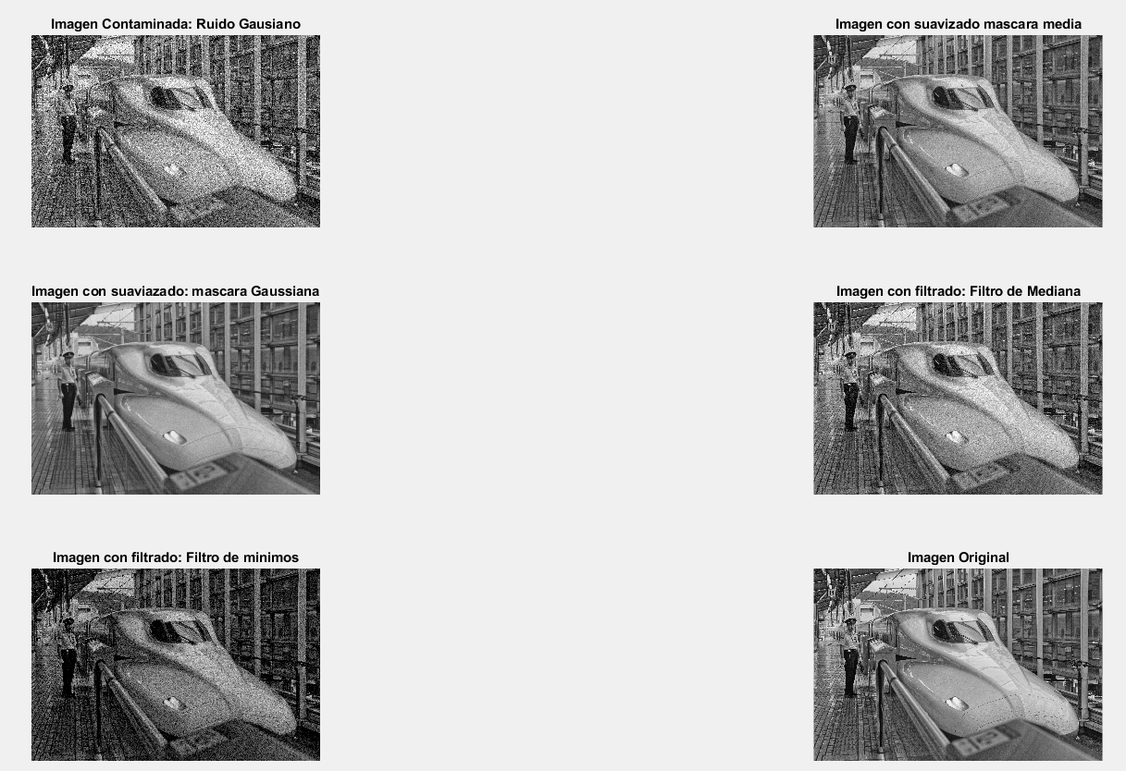

Análisis Subjetivo:

1. Resultados: Función “Conv2”
   1. Mascara de la media. Para este caso podemos mencionar que los efectos de suavizado en la imagen, gran parte del ruido gaussiano se ha atenuado, sin embargo, aún se puede apreciar una imagen un tanto contaminada.
   2. Mascara Gaussiana. En este caso la imagen, se aprecia bastante limpia
2. Imagen Aplicando función “Ordfilt”
   1. Filtro de la mediana
   2. Filtro de mínimos
   3. Imagen Original

## Conclusiones

A partir de realizar operaciones globales en imágenes, nos resulta más sencillo entender el comportamiento de algunas funciones preestablecida en Matlab, y en un futuro empezar a implementar soluciones más complejas. Por otro lado, los algoritmos de fotomontaje, se nos dificulto bastante entender las teorías detrás de los mismos.

## Referencias

* Apuntes sobre Procesamiento Digital de Imágenes.
* Manuales de Image Processing Toolbox de MATLAB.
* R.C. Gonzalez, R.E. Woods, Digital Image Processing, Ed. Addison Wesley, 1992.